春暖花开时，献出一片爱！——上戏师生积极参与2019年度无偿献血活动
2019年3月28日和29日，上海戏剧学院2019年度无偿献血活动分别在华山路校区和莲花路校区举行。各院系师生踊跃参与，用拳拳热血温暖了阳春三月，彰显了上戏人的公益热情和奉献精神。
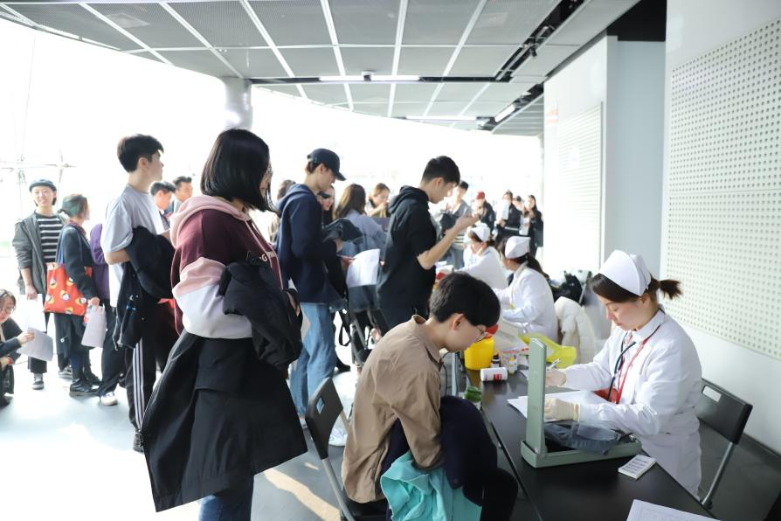

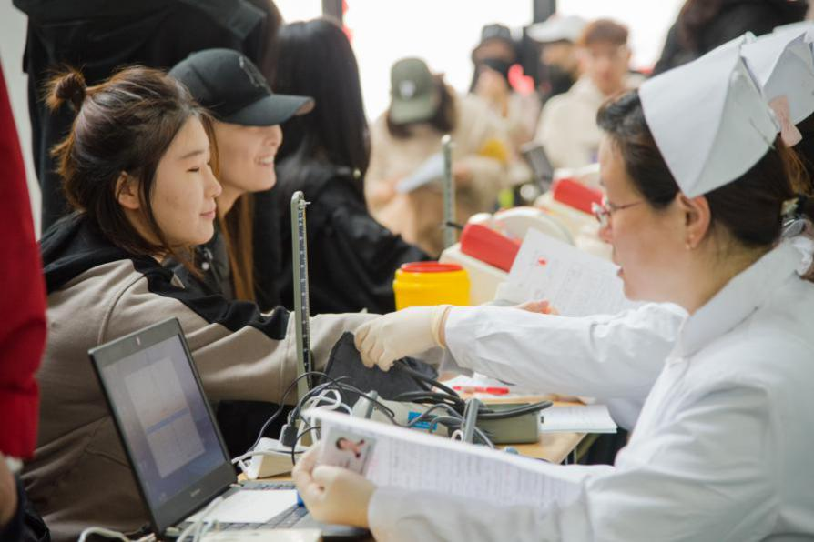

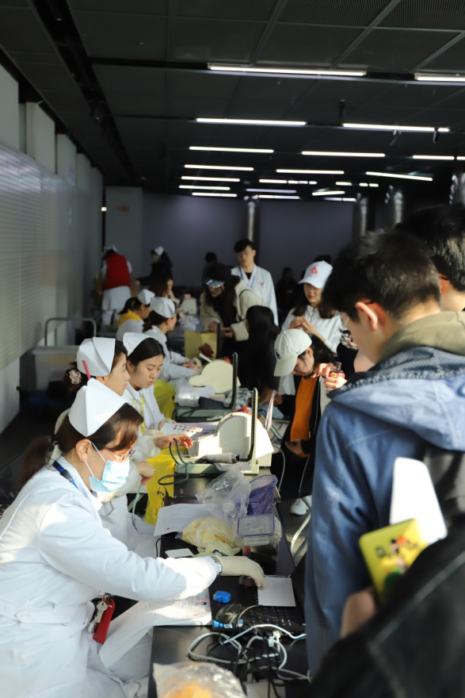

献血现场井然有序。在采血车上，同学们淡定地面对针管，辅以不间断地握拳运动让采血过程更加顺畅。有的同学在采血之后还不忘鼓励后面等待区的同学，来缓解他们的紧张情绪。一个温暖的笑容，一个默契的击掌，都让献血现场洋溢着暖暖的善意和浓浓的关爱。同学们拿到献血证，对着镜头展露出自豪的表情，给自己留下一份宝贵的记忆和青春的见证。他们用行动诠释着“人道、博爱、奉献”的红十字精神。

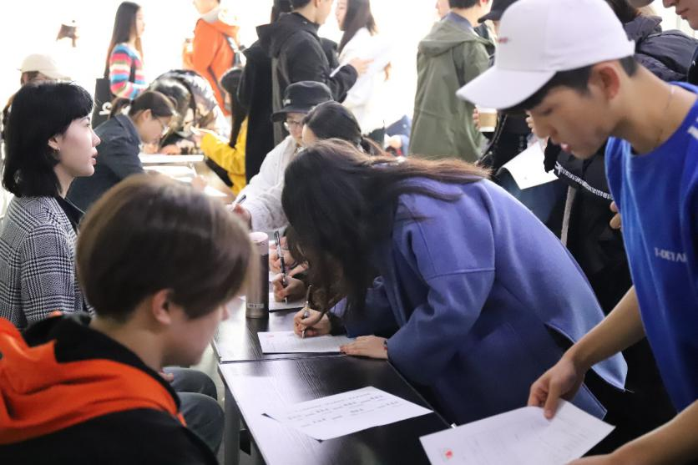

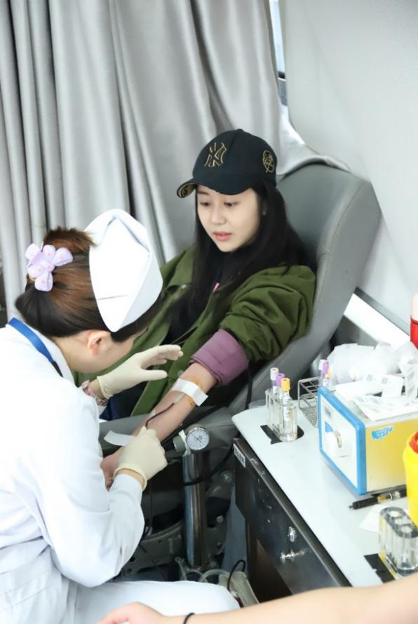

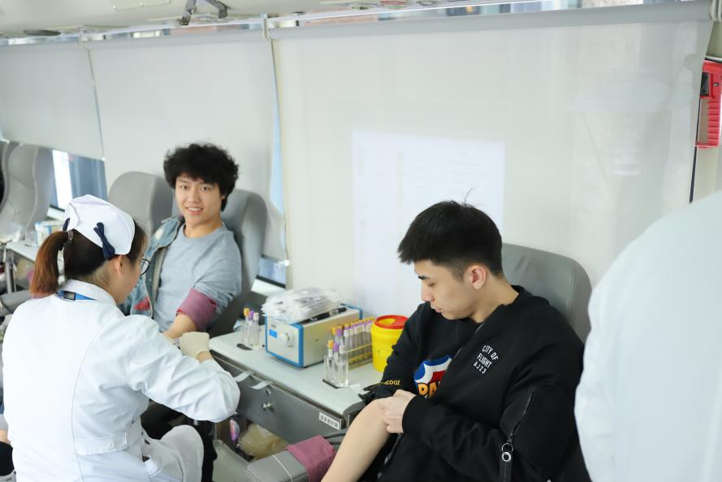

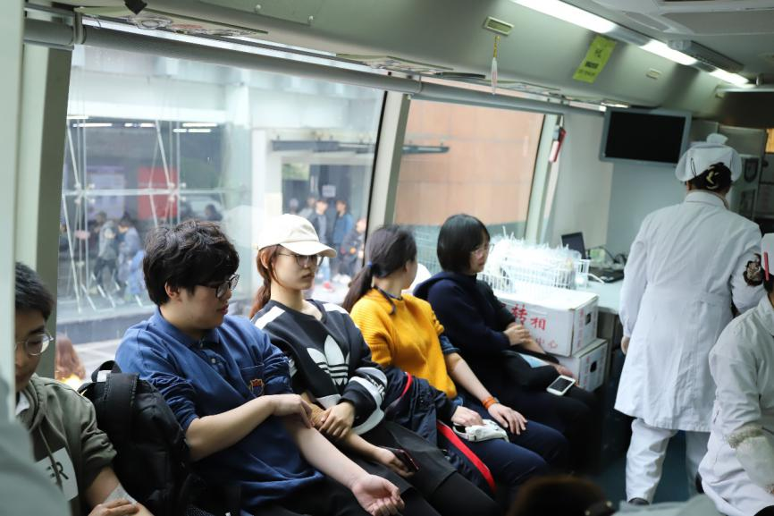

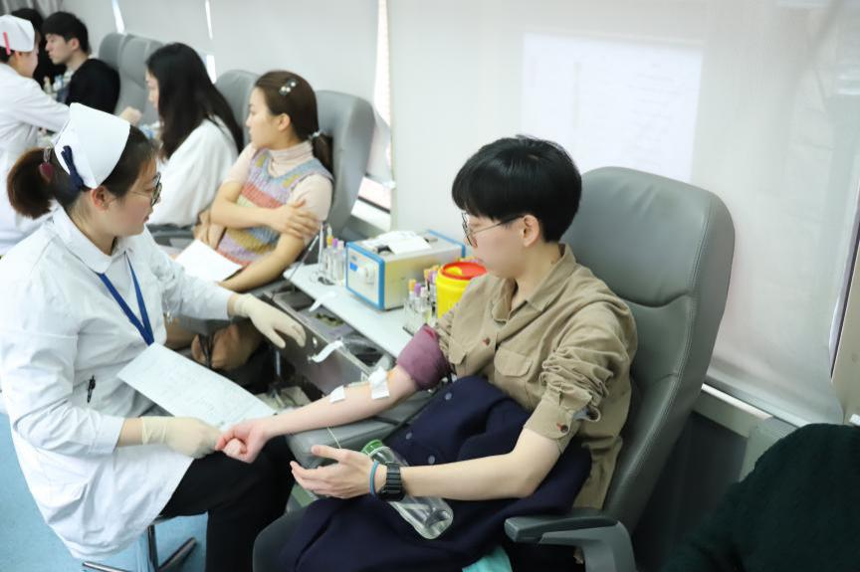

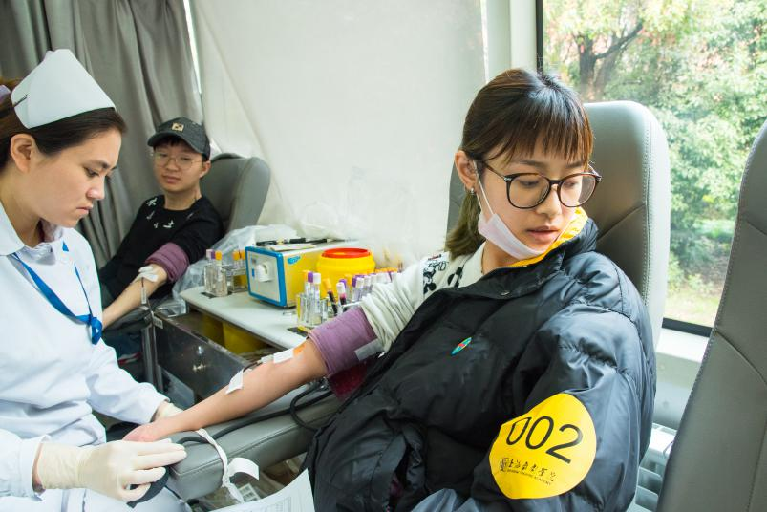
除了献血者，献血现场的志愿者也积极投入服务。他们为同学们提供签到、发放慰问品、引导、搀扶等服务，保障了整个献血流程的顺利进行。有的志愿者表示，虽然没有亲身参与献血，但在现场做好服务也感到十分光荣。党委学工部老师和各院系辅导员老师来到献血现场，慰问了无偿献血的同学们，并嘱咐他们一定要休息好，要弘扬献血行动体现出来的“奉献服务”精神。
此次，我校共有224名师生成功献血，献血有量，爱心无价，点滴小爱，汇聚大爱。他们身上充分体现了新时代上戏师生爱国奉献，勇于担当的社会责任，为建设至善至美、安全和谐的健康校园作出了贡献。（文：18级戏文 饶涵希 图：16级视觉传达 陈国梁、18级影视制作 江鑫豪）
